Desbloquear Word Protegido
21 abril, 2019 by Handy Apps 67 comentarios
Desbloquear Word Protegido, un Tip sencillo y rapidito (pero muy util)

¿Como desbloquear un Word Protegido?
Seguro que más de una vez os ha sucedido, os envían un archivo en Microsoft Word sobre el que trabajar y sin embargo, algo pasa que es imposible editarlo, no guarda los cambios, en definitiva, está protegido y eso lo hace inutil para ti. Necesitamos Desbloquear Word Protegido via contraseña..
Pues bien, eliminar la protección de un archivo de Word es algo muy (realmente, demasiado) sencillo. En Handy Apps te contamos el proceso que es realmente simple : guardalo como un archivo “xml”, haz un pequeño cambio y vuelve a guardarlo como un archivo de Word.
ACTUALIZACIÓN (Diciembre/2020)
IMPORTANTE : Si después de probar este método no te ha funcionado, o si el archivo tiene bloqueado el acceso, te dejo una alternativa al final del artículo.
Pero antes, vamos con el sistema que funciona el 90% de las veces, te lo explico paso a paso :

Cómo desbloquear un Word paso a paso :
- Abre el documento de forma normal, y guárdalo, pero a la hora de guardar elige “Guardar como”… Documento “XML”.

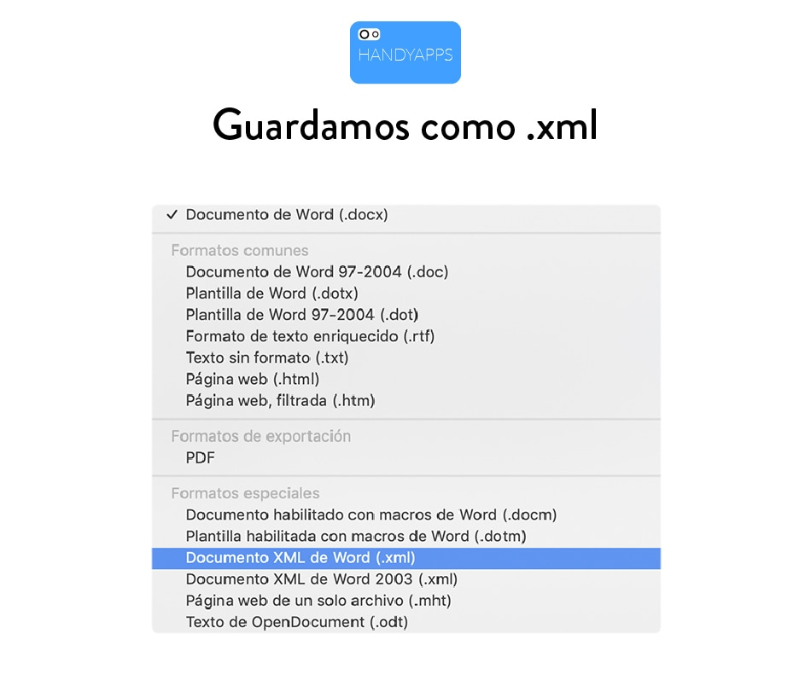
- Cierra Word y localiza el archivo en el Explorador de Archivos (Windows) o en el Finder (Mac). Vamos a abrirlo, pero esta vez lo vamos a abrir como un archivo de texto plano. El porceso es sencillo (no te preocupes) localiza el archivo, clic en boton derecho y elige abrir con… a) Notepad si tienes Windows o b) TextEdit si tienes Mac.

- Verás un texto ciertamente ilegible, no te preocupes por eso, nosotros a los nuesto : tenemos que buscar una cadena de texto : “w:enforcement”.
Cuando la localices verás que su valor está establecido en “1” o en “On”.
- Cambia ese valor a “0” u “Off” (depende de lo que te encuentres).
- Guarda el documento cuando hayas hecho los cambios, no te preocupes por el formato (si te pregunta la aplicación… guardalo como “.xml”.
- Abre el documento “xml” en Word, y seguidamente guárdalo (aunque el documento sea un texto extraño) como “Documento de Word”, es decir como .doc como .docx.
- ¡Lo tienes!, se ha hecho la magia y cuando lo abras como docuemnto de Word, estará desprotegido y podrás editarlo.

Desbloquear Word Protegido es sencillo ¿no?
¿Fácil no?. Como ves, desbloquear un documento de Microsoft Word es realmente demasiado (y preocupantemente) sencillo.
Cualquier duda pregúntame (para eso estamos) y usa los comentarios, estaré encantado de responderte.
¡Ah! Y si quieres saber como proteger realmente (y de verdad) tus documentos no dudes en escribirme. Si hay interés, estaré encantado de hacer un monográfico para explicarte los mejores métodos para proteger (de verdad) tus documentos.
La alternativa (actualización Diciembre/2020)
Si has seguido todos los pasos y no lo has conseguido (o si tu Word tiene protegido el acceso vía contraseña), no pasa nada.
Todavía quedan una solución, que funciona.
Pero ojo, hay algo importante : con la próxima actualización del martes, 5 de enero no puedo asegurarte que funcione igual de perfecta que ahora.
Si te interesa desproteger el Word,
no lo dejes que caduca en 5 días.
Por lo que si realmente necesitas desbloquear el archivo Word, tienes que darte prisa e intentarlo cuanto antes.

